Chicken galettes
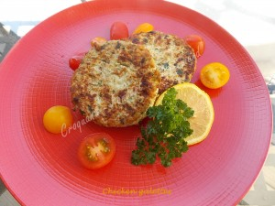 Pour 6 Chicken galettes
- 400 g de courgettes
- 1 gros bouquet de persil
- 400 g de blancs de poulet
- 1 œuf
- 80 de comté râpé
- noix muscade
- sel & poivre du moulin
- huile d'olive
6 cercles à tarte de 10 cm de diamètre (facultatif) *
Laver les courgettes sans les éplucher et les râper pas trop fin.
Laver le persil et le hacher.
Mixer le poulet grossièrement pour conserver un peu de texture.
Mettre dans un saladier, au fur et à mesure, les courgettes, le persil, le poulet.
Ajouter l'œuf et le fromage.
Assaisonner d'une bonne pincée de muscade, de sel et de poivre et bien mélanger.
Faire chauffer un filet d'huile dans la poêle et y déposer 3 cercles. *
Les remplir de préparation en égalisant avec le dos de la cuillère.
Lorsque le premier côté est doré, le soulever délicatement avec une spatule et le retourner pour faire colorer l'autre face.
Retirer le cercle en passant la lame fine d'un couteau tout autour, et laisser encore dorer les Chicken galettes pendant quelques secondes sur chaque face.
Les déposer sur un papier absorbant et les garder au chaud le temps de faire cuire la deuxième fournée.
* Si vous n'utilisez pas les cercles, il faudra bien égoutter les courgettes dans un torchon pour éliminer le maximum d'eau et les faire cuire par grosses cuillerées dans la poêle.

